Администрация Каргасокского района
(наименование органа государственного контроля (надзора) или органа муниципального контроля)
с. Каргасок | “ | 26 | ” | января | 20 | 18 | г.
(место составления акта) |  | (дата составления акта)
14 ч. 00 мин
(время составления акта)
АКТ ПРОВЕРКИ
органом государственного контроля (надзора), органом муниципального контроля юридического лица, индивидуального предпринимателя
№ | 1
По адресу/адресам: на 74 км трассы Каргасок – Средний Васюган
(место проведения проверки)
На основании: распоряжение Администрации Каргасокского района от 28.12.2017 №726 «О проведении выездной проверки индивидуального предпринимателя»
(вид документа с указанием реквизитов (номер, дата))
была проведена внеплановая выездная проверка в отношении:
(плановая/внеплановая, документарная/выездная)
индивидуального предпринимателя К.
(наименование юридического лица, фамилия, имя, отчество (последнее – при наличии)
индивидуального предпринимателя)
Дата и время проведения проверки:
“ | 11 | ” | января | 20 | 18 | г. с | 10 | час. | 00 | мин. до | 13 | час. | 00 | мин. Продолжительность | 3 ч

“ |  | ” |  | 20 |  | г. с |  | час. |  | мин. до |  | час. |  | мин. Продолжительность
(заполняется в случае проведения проверок филиалов, представительств, обособленных структурных
подразделений юридического лица или при осуществлении деятельности индивидуального предпринимателя
по нескольким адресам)
Общая продолжительность проверки: 14 рабочих дней
(рабочих дней/часов)
Акт составлен: Администрацией Каргасокского района

(наименование органа государственного контроля (надзора) или органа муниципального контроля)
С копией распоряжения/приказа о проведении проверки ознакомлен(ы): (заполняется при проведении выездной проверки)
Подпись ИП К. присутствует на копии распоряжения Администрации Каргасокского района

от 28.12.2017 №726 «О проведении выездной проверки индивидуального предпринимателя».
К. 19.01.2018г.
(фамилии, инициалы, подпись, дата, время)
Дата и номер решения прокурора (его заместителя) о согласовании проведения проверки:
29.12.2017 № б/н

(заполняется в случае необходимости согласования проверки с органами прокуратуры)
Лицо(а), проводившее проверку: Кирин Михаил Васильевич, ведущий специалист по работе с земельными ресурсами отдела по управлению муниципальным имуществом и земельными ресурсами Администрации Каргасокского района
(фамилия, имя, отчество (последнее – при наличии), должность должностного лица (должностных лиц), проводившего(их) проверку; в случае привлечения к участию в проверке экспертов, экспертных организаций указываются фамилии, имена, отчества (последнее – при наличии), должности экспертов и/или наименования экспертных организаций с указанием реквизитов свидетельства об аккредитации и наименование органа
по аккредитации, выдавшего свидетельство)

При проведении проверки присутствовали:

(фамилия, имя, отчество (последнее – при наличии), должность руководителя, иного должностного лица (должностных лиц) или уполномоченного представителя юридического лица, уполномоченного представителя индивидуального предпринимателя, уполномоченного представителя саморегулируемой организации (в случае проведения проверки члена саморегулируемой организации), присутствовавших при проведении мероприятий
по проверке)
В ходе проведения проверки:
выявлены нарушения обязательных требований или требований, установленных муниципальными правовыми актами (с указанием положений (нормативных) правовых актов):
В ходе проверки установлено, что в соответствии с информацией, предоставленной Департаментом лесного хозяйства Томской области (исх №74-11-86 от 28.12.2017), земли, находящиеся в границах координат:
Место | Широта | Долгота
Левый берег реки Пасил | 58°58'08,39" | 79°38'47,64"
Правый берег реки Чижапка | 58°58'26,42" | 79°38'24,21" | ,
не входят в состав лесного фонда. На основании информации Управления Россельхознадзора по Томской области (исх. № АБ 031676 от 06.12.2017) данные земли относятся к землям сельскохозяйственного назначения. По информации, имеющейся у Администрации Каргасокского района, земельный участок в представленных границах не образовывался и не предоставлялся.
Мною, ведущим специалистом по работе с земельными ресурсами отдела по управлению муниципальным имуществом и земельными ресурсами, Кириным Михаилом Васильевичем 11.01.2018 года в период времени с 11 ч. 20 мин до 12 ч. 00 мин в присутствии гр. П проведен осмотр земель в пойме рек Пасил и Чижапка в границах координат:
Место | Широта | Долгота
Левый берег реки Пасил | 58°58'08,39" | 79°38'47,64"
Правый берег реки Чижапка | 58°58'26,42" | 79°38'24,21" | .
На данном участке выявлена зимняя дорога. Протяженность данного участка составляет 1450 метров, ширина – 10 метров. Примерная площадь занятого участка составляет 14500 кв.м. В 100 метрах до переправы через реку Чижапка находится шлагбаум, рядом с которым находятся два жилых балка синего и зеленого цвета на колесах, а также балок синего цвета на санях и телега с ёмкостью. Зелёный балок предназначен для проживания сторожа. В нём находился гражданин П., который пояснил, что документов на строительство и обслуживания автозимника у него нет, и на данный момент автозимник не функционирует. Рядом с балком находится аншлаг с информацией: «Автозимник «Мыльджино – н.м.р. Снежное» строит и обслуживает ИП К. Проезд платный – 500 руб/т. Тел.: ». Также в районе шлагбаума находится следующая техника: трактор К-700 и две единицы вездеходной техники. В зелёном балке размещена информация на бланке предпринимателя следующего содержания:
«Между ОАО и Администрацией Каргасокского района заключено Соглашение о социальном партнерстве. По условиям данного Соглашения предусмотрено строительство и содержание автозимника п. Мыльджино – п. Березовка за счет средств ОАО с предоставлением права бесплатного проезда транспортных средств медицинской службы, противопожарной службы, аварийно-спасательных служб, правоохранительных служб, органов местного самоуправления муниципальных образований Каргасокского района. Таким образом, указанное соглашение о социальном партнерстве ОАО предоставляет право бесплатного проезда по автозимнику транспортным средствам определенной категории. Данный факт подтверждается письмом, полученным ОАО от Администрации Каргасокского района.
Между ОАО и ИП К. заключен договор по предоставлению права проезда по автозимнику. Настоящий договор регулирует взаимоотношения сторон по проезду и провозке груза. Стоимость проезда по договору определяется из расчета 500 (пятьсот) рублей за 1 тонну полной массы транспортного средства. По условиям договора ИП К. уполномочен передавать предоставленное право проезда третьим лицам.
Таким образом, для осуществления проезда по автозимнику «Снежное-Мыльджино» и наплавному мосту через р. Чижапка вам необходимо заключить соответствующий договор об оказании услуг или оплатить наличными средствами на КПП р. Чижапка.
Приложение:
1. Копия письмо МО «Каргасокского района» от 03.02.2017 года.
Индивидуальный предприниматель К.».
Перед ледовой переправой через реку Чижапка находится стенд со следующей информацией:
«Наименование объекта: «м.р. Снежное – Мыльджино»
Заказчик: ОАО
Подрядчик: ИП К.
Ответственный производитель работ: П. (тел.)
Начало работ: октябрь 2017г.
Окончание работ: декабрь 2017г.»,
а также правила пользования автозимником по маршруту «Снежное – Мыльджино» и наплавным мостом через реку Чижапка.
Индивидуальный предприниматель К. по фактам, выявленным в ходе проводимой в отношении него внеплановой проверки представил, следующие письменные пояснения от 19.01.2018 № б/н:
«ИП К. по договору подряда № 2009 от 20.09.2017 г. обязалось в соответствии с техническим заданием ОАО, далее по тексту ОАО:
1. Выполнить работы по строительству зимнего технологического проезда по маршруту п. Березовка - п. Мыльджино трассы автодороги с. Каргасок - п. Средний Васюган с переправой через реку Чижапка, общей протяженностью 81 км, и передать результат ОАО;
2. С момента завершения строительства и до 15.04.2018 г. поддерживать технологический проезд в соответствии с установленными стандартами и пригодными для перевозки сжиженных углеводородных газов в количестве не менее 600 тонн в сутки;
3. Организовать контрольно-пропускные пункты на въезде на технологический проезд.
ИП К. известно, что ОАО располагает всеми необходимыми документами для строительства вышеуказанного зимнего технологического проезда.
ИП К. осуществил строительство зимнего технологического проезда для ОАО, направил 10.12.2017 г. документы о приемке результата работ и выполнении работ по договору подряда № 2009 от 20.09.2017 г.
Приложение:
1. Копия договора подряда № 2009 от 20.09.2017г.;
2. Копия акта № 254 от 10.12.2017г.;
3. Копия справки № 253 от 10.12.2017г.».
Факт использования земель примерной площадью 14500 кв.м. подтверждается схематическим чертежом, фототаблицей и документами, предоставленными индивидуальным предпринимателем К.
Согласно установленному пунктом 1 статьи 8 Гражданского кодекса Российской Федерации перечню оснований возникновения гражданских прав и обязанностей, основаниями возникновения прав на такой вид имущества, как земельные участки, являются договор или иная сделка; акт государственного органа или органа местного самоуправления; судебное решение, установившее право на земельный участок; приобретение имущества по допускаемым законом основаниям.
В силу требований пункта 1 статьи 25, пункта 1 статьи 26 Земельного кодекса Российской Федерации права на земельные участки возникают у граждан и юридических лиц по основаниям, установленным гражданским законодательством, федеральными законами, и подлежат государственной регистрации на основании Федерального закона от 03.07.2016 №361-ФЗ «О государственной регистрации недвижимости». Права на земельные участки удостоверяются документами в порядке, установленном названным Федеральным законом, которые выдаются правообладателю, арендатору земельных участков.
Предоставление гражданам и юридическим лицам земельных участков из земель, находящихся в государственной или муниципальной собственности, осуществляется на основании решения исполнительных органов государственной власти или органов местного самоуправления, обладающих правом предоставления соответствующих земельных участков в пределах их компетенции в соответствии со статьями 9, 10 и 11 Земельного кодекса Российской Федерации.
Таким образом, в действиях ИП К. усматривается нарушение вышеуказанных положений Земельного кодекса Российской Федерации, выраженное в самовольном занятии земель сельскохозяйственного назначения примерной площадью 14500 кв.м., расположенных по местоположению: Российская Федерация, Томская область, Каргасокский район, в пойме рек Пасил и Чижапка в границах координат:
Место | Широта | Долгота
Левый берег реки Пасил | 58°58'08,39" | 79°38'47,64"
Правый берег реки Чижапка | 58°58'26,42" | 79°38'24,21"
для строительства и эксплуатации автозимника, лицом не имеющим предусмотренных законодательством Российской Федерации прав на указанный земельный участок.
(с указанием характера нарушений; лиц, допустивших нарушения)
выявлены несоответствия сведений, содержащихся в уведомлении о начале осуществления отдельных видов предпринимательской деятельности, обязательным требованиям (с указанием положений (нормативных) правовых актов):

выявлены факты невыполнения предписаний органов государственного контроля (надзора), органов муниципального контроля (с указанием реквизитов выданных предписаний):

нарушений не выявлено

Запись в Журнал учета проверок юридического лица, индивидуального предпринимателя, проводимых органами государственного контроля (надзора), органами муниципального контроля внесена (заполняется при проведении выездной проверки):
(подпись проверяющего) |  | (подпись уполномоченного представителя юридического лица, индивидуального предпринимателя, его уполномоченного представителя)
Журнал учета проверок юридического лица, индивидуального предпринимателя, проводимых органами государственного контроля (надзора), органами муниципального контроля, отсутствует (заполняется при проведении выездной проверки):
(подпись проверяющего) |  | (подпись уполномоченного представителя юридического лица, индивидуального предпринимателя, его уполномоченного представителя)
Прилагаемые к акту документы: 1. Схематический чертеж на 1л. в 1 экз.;
2. Фототаблица на 7 л. в 1 экз.;
3. Письменные пояснения ИП К. на 8 л. в 1 экз.;
4. Предписание об устранении нарушений земельного законодательства на 2 л. в 1 экз.;
5. Копия распоряжение Администрации Каргасокского района от 28.12.2017 №726 «О проведении выездной проверки индивидуального предпринимателя» на 2 л. в 1 экз.

Подписи лиц, проводивших проверку:

С актом проверки ознакомлен(а), копию акта со всеми приложениями получил(а):

(фамилия, имя, отчество (последнее – при наличии), должность руководителя, иного должностного лица или уполномоченного представителя юридического лица, индивидуального предпринимателя, его уполномоченного представителя)
“ |  | ” |  | 20 |  | г.

(подпись)
Пометка об отказе ознакомления с актом проверки:
(подпись уполномоченного должностного лица (лиц), проводившего проверку)

Приложение 1 к акту проверки
Схематический чертеж

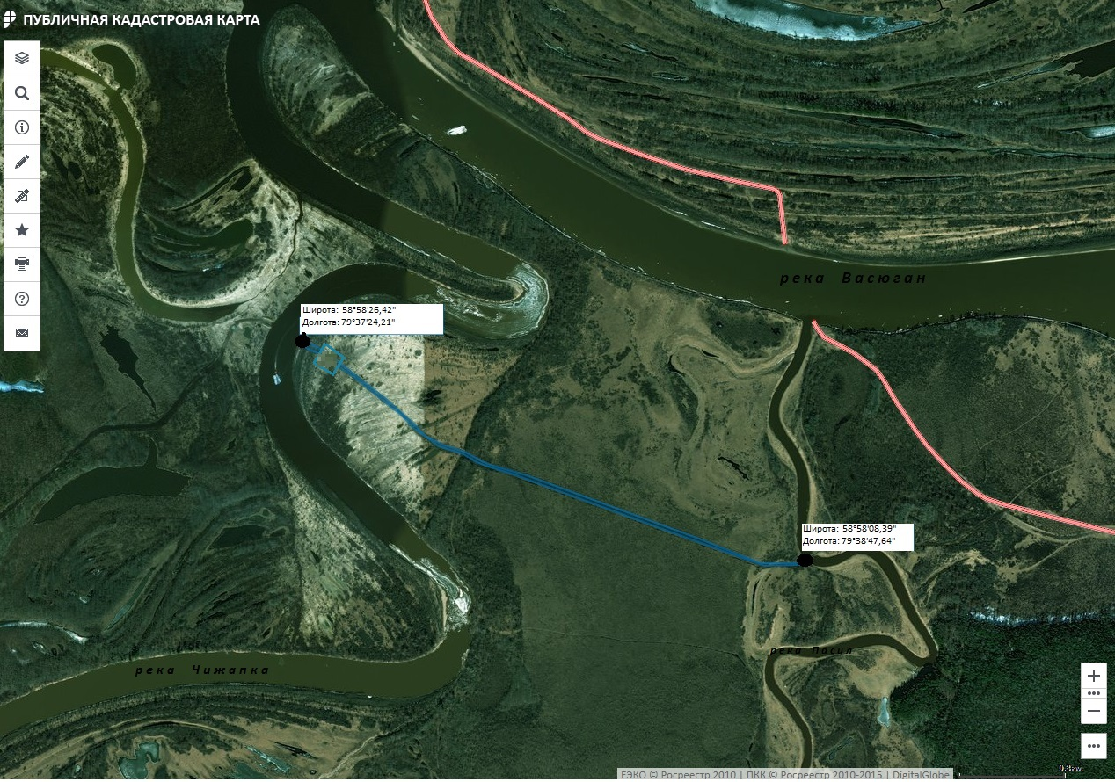
Примерная площадь самовольно занятых земель составляет 14500 кв.м.
Расположение самовольно занятых земель: пойма рек Чижапка и Пасил в границах координат:
Место | Широта | Долгота
Левый берег реки Пасил | 58°58'08,39" | 79°38'47,64"
Правый берег реки Чижапка | 58°58'26,42" | 79°38'24,21"

Приложение №2 к акту проверки

Фототаблица
«26» января 2018 года

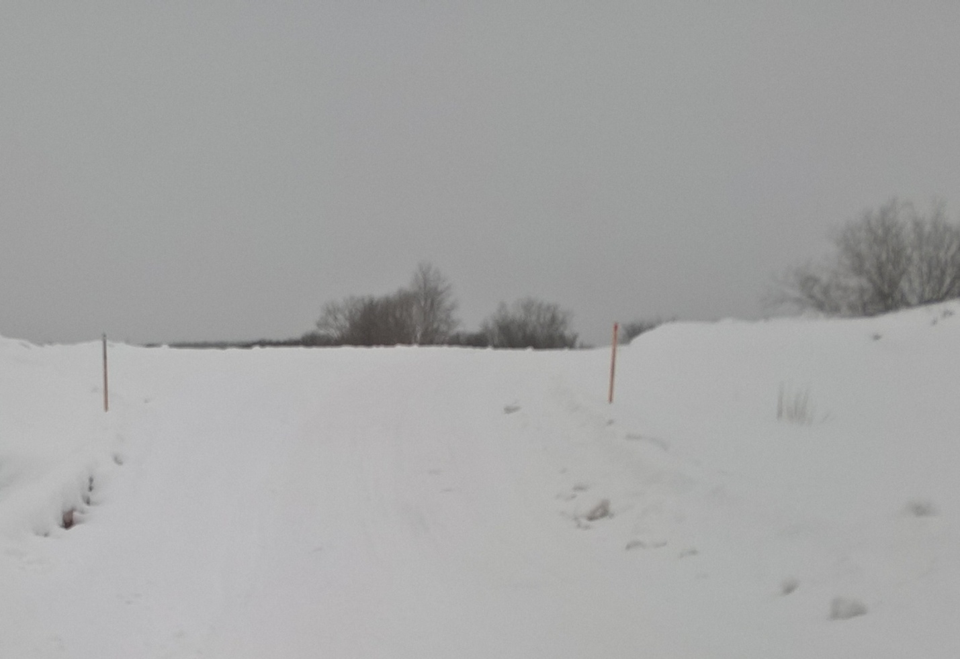
Фото №1. Левый берег реки Пасил в окрестности точки с координатами:
Широта | Долгота
58°58'08,39" | 79°38'47,64"

Приложение №2 к акту проверки
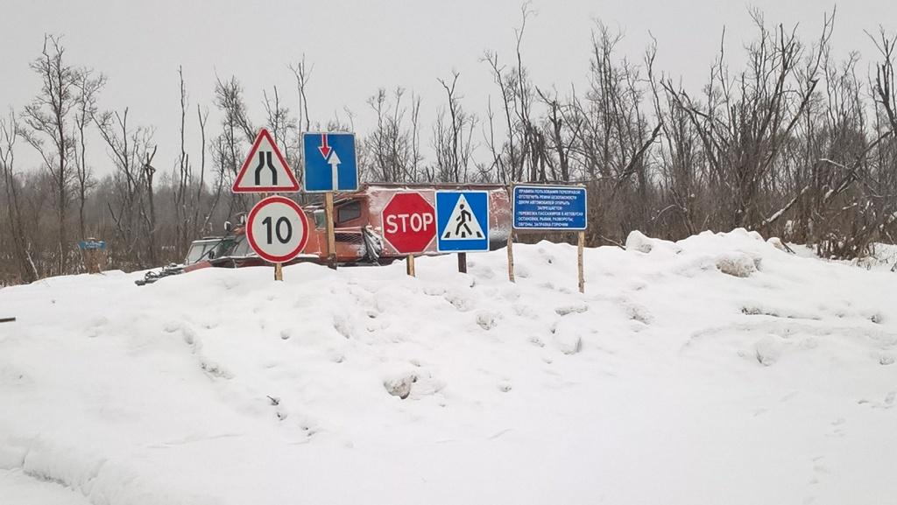
Фото №2. Правый берег реки Чижапка в окрестности точки с координатой:
Широта | Долгота
58°58'26,42" | 79°38'24,21"

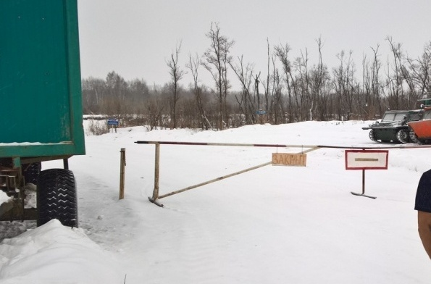 Фото №3. Правый берег реки Чижапка в окрестности точки с координатой:
Широта | Долгота
58°58'26,42" | 79°38'24,21"

Приложение №2 к акту проверки
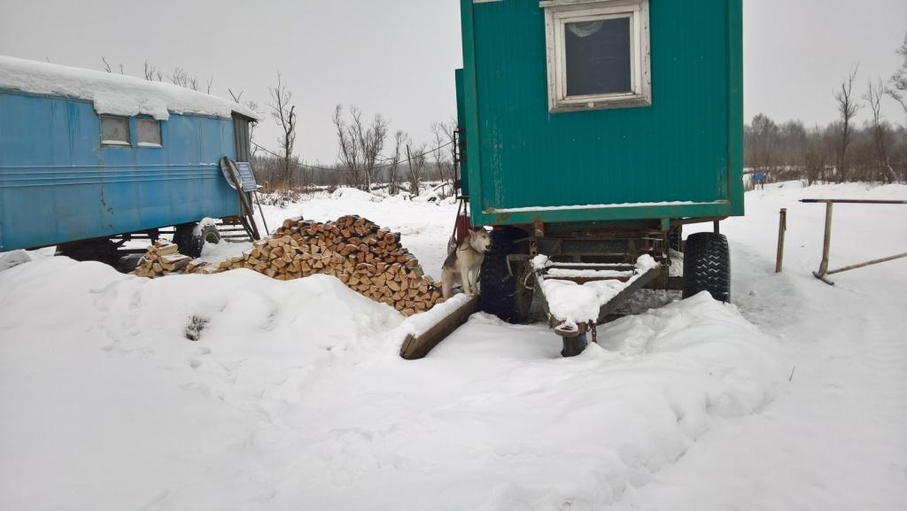
Фото №4. Правый берег реки Чижапка в окрестности точки с координатой:
Широта | Долгота
58°58'26,42" | 79°38'24,21"

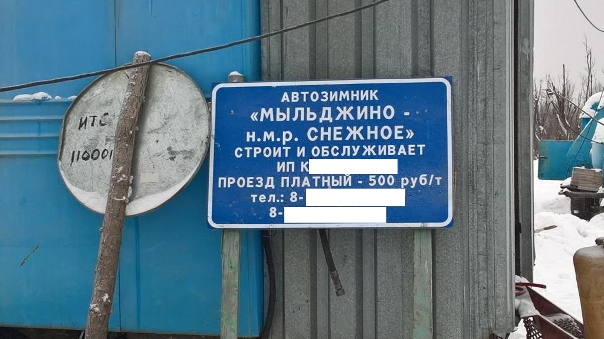 Фото №5. Правый берег реки Чижапка в окрестности точки с координатой:
Широта | Долгота
58°58'26,42" | 79°38'24,21"

Приложение №2 к акту проверки
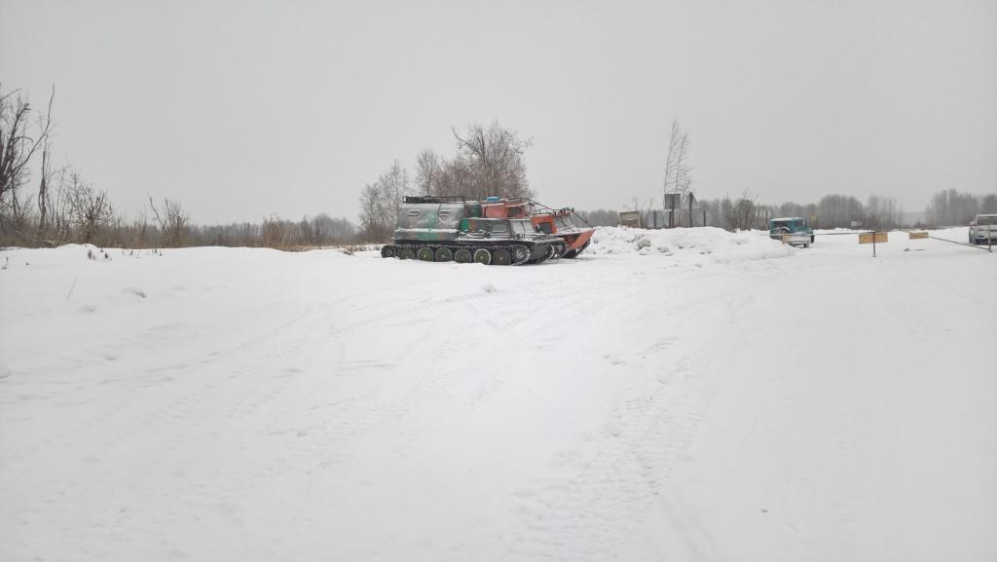
Фото №6. Правый берег реки Чижапка в окрестности точки с координатой:
Широта | Долгота
58°58'26,42" | 79°38'24,21"

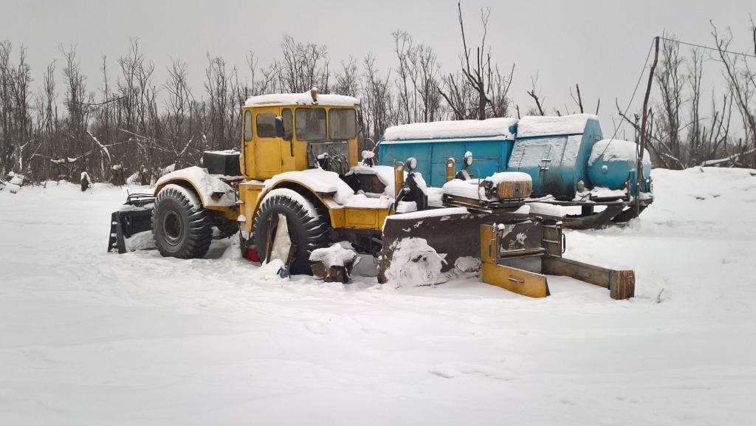 Фото №7. Правый берег реки Чижапка в окрестности точки с координатой:
Широта | Долгота
58°58'26,42" | 79°38'24,21"

Приложение №2 к акту проверки

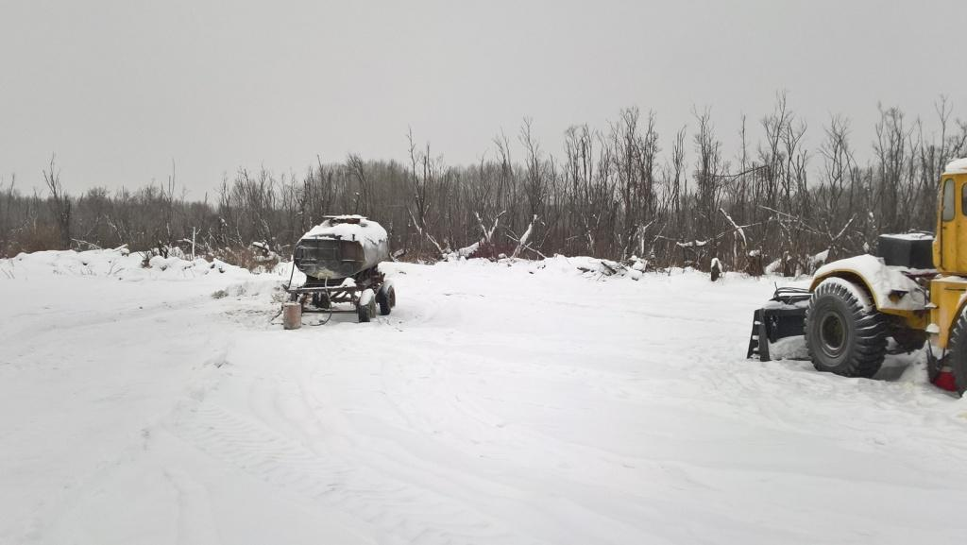
Фото №8. Правый берег реки Чижапка в окрестности точки с координатой:
Широта | Долгота
58°58'26,42" | 79°38'24,21"

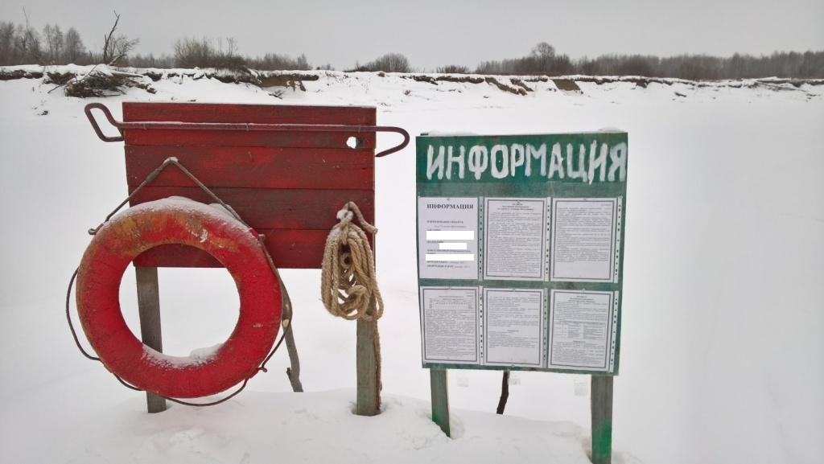
Фото №9. Правый берег реки Чижапка в окрестности точки с координатой:
Широта | Долгота
58°58'26,42" | 79°38'24,21"

Приложение №2 к акту проверки
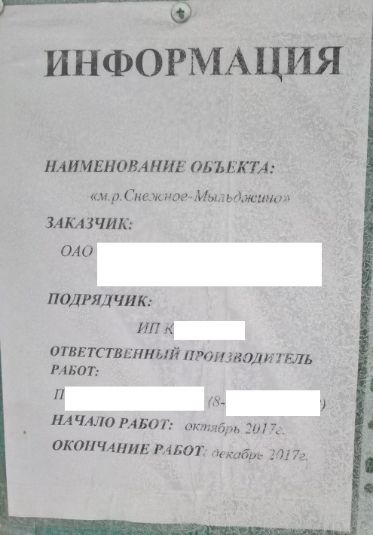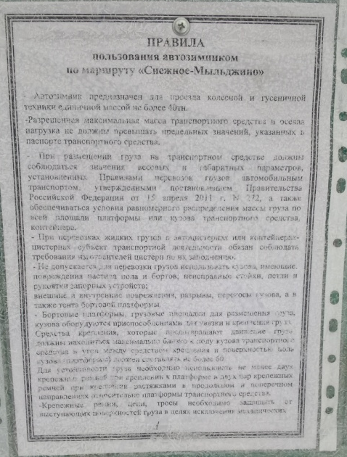
Фото №10-11. Правый берег реки Чижапка в окрестности точки с координатой:
Широта | Долгота
58°58'26,42" | 79°38'24,21"

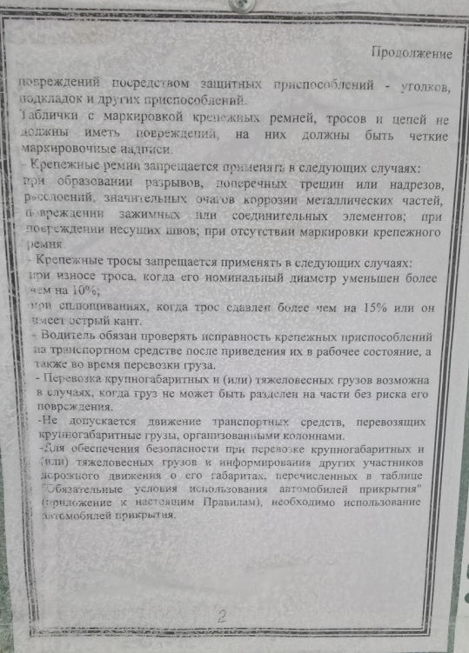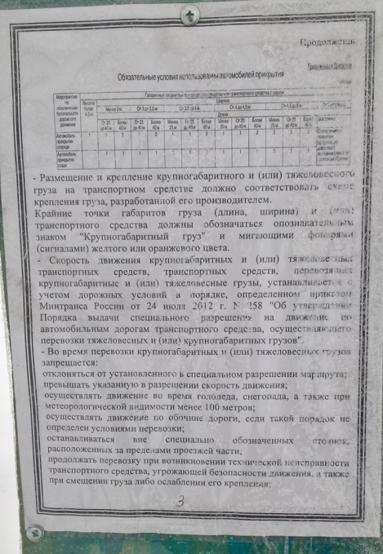
Фото №12-13. Правый берег реки Чижапка в окрестности точки с координатой:
Широта | Долгота
58°58'26,42" | 79°38'24,21"

Приложение №2 к акту проверки
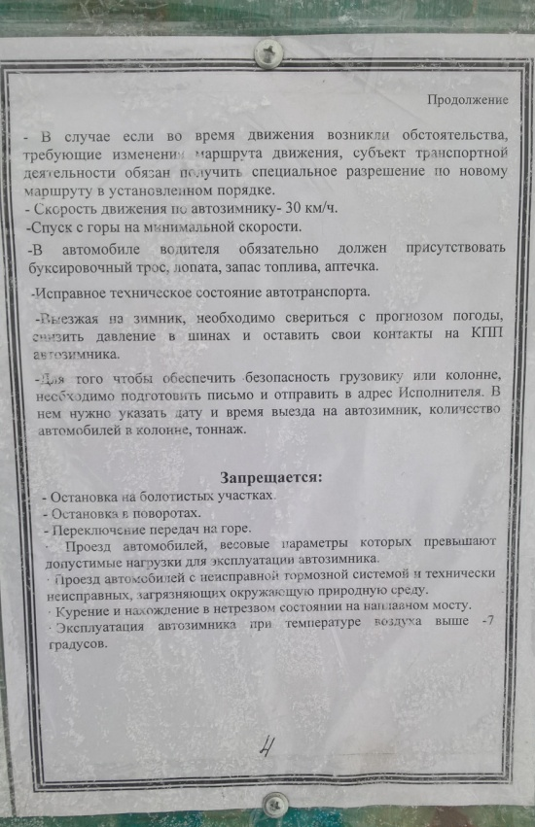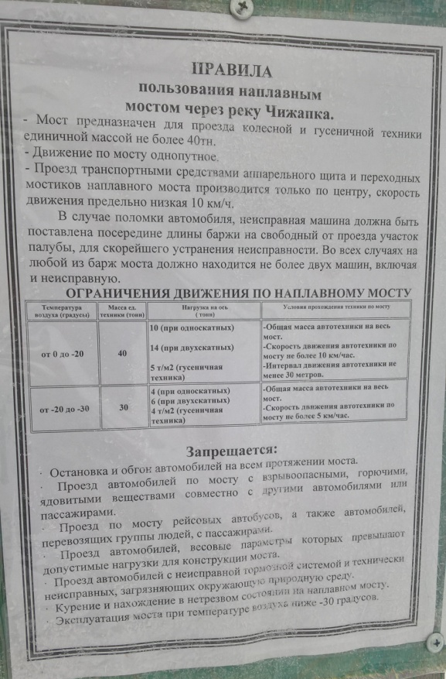
Фото №14-15. Правый берег реки Чижапка в окрестности точки с координатой:
Широта | Долгота
58°58'26,42" | 79°38'24,21"

\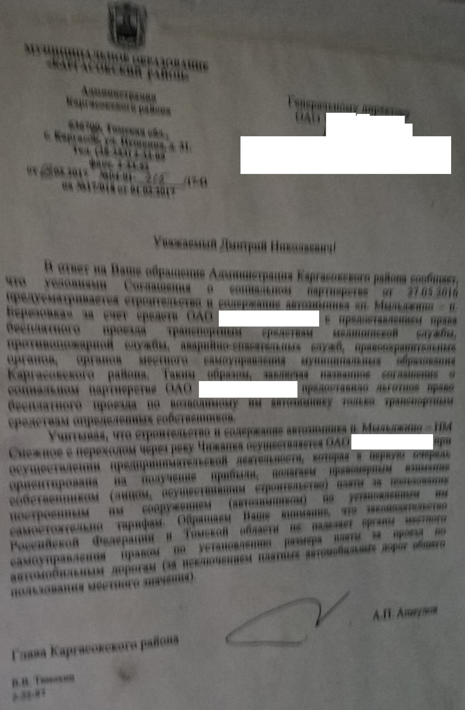
Фото №16-17. Правый берег реки Чижапка в окрестности точки с координатой:
Широта | Долгота
58°58'26,42" | 79°38'24,21"

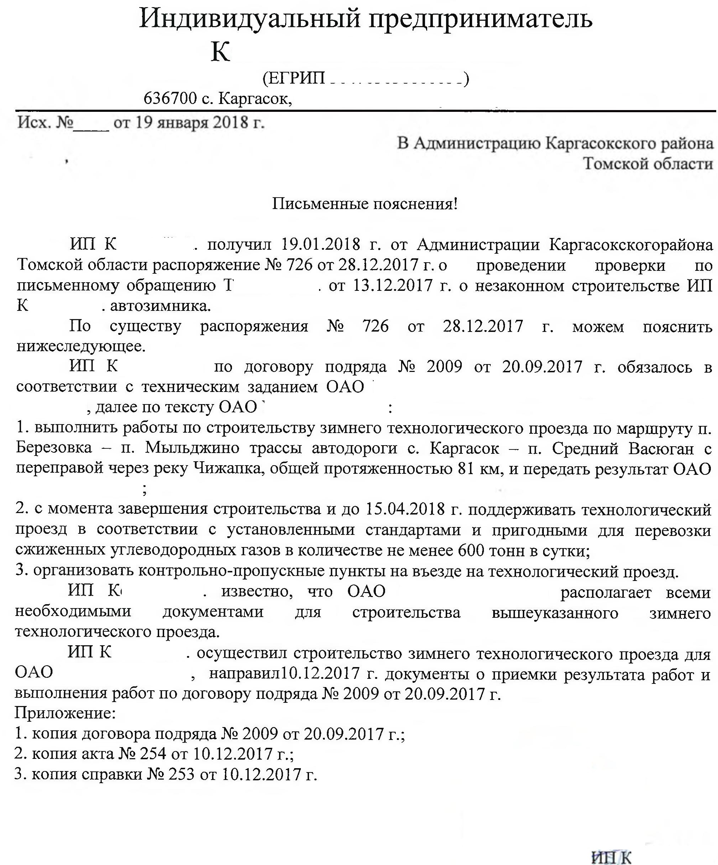
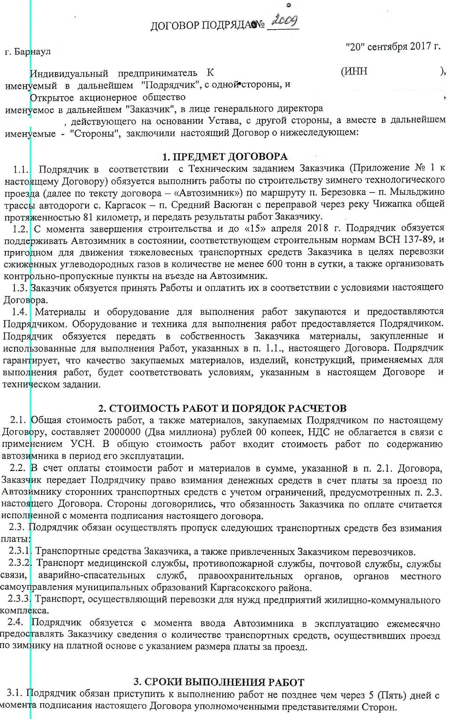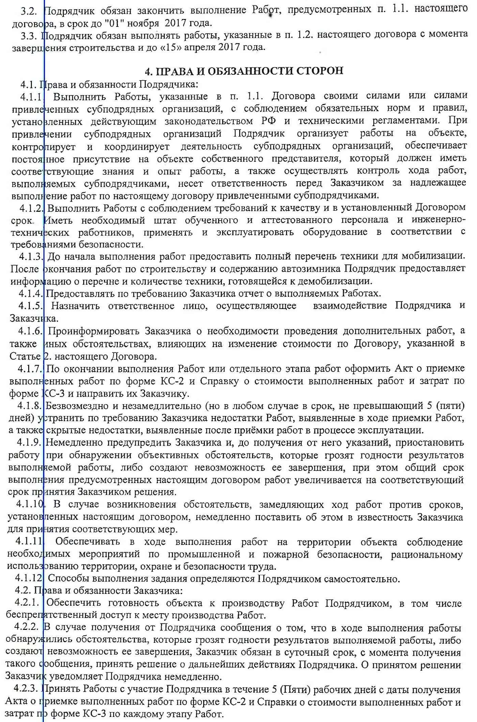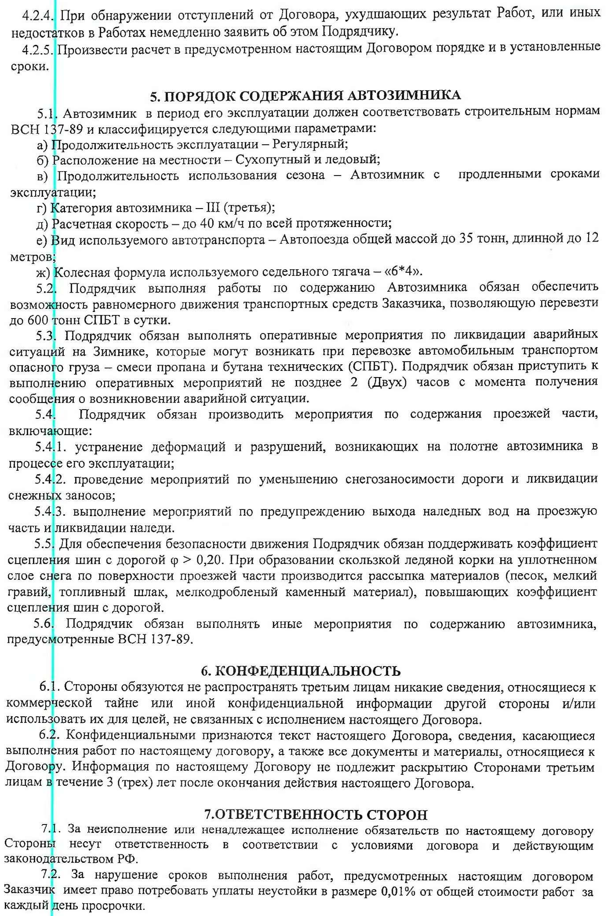
\

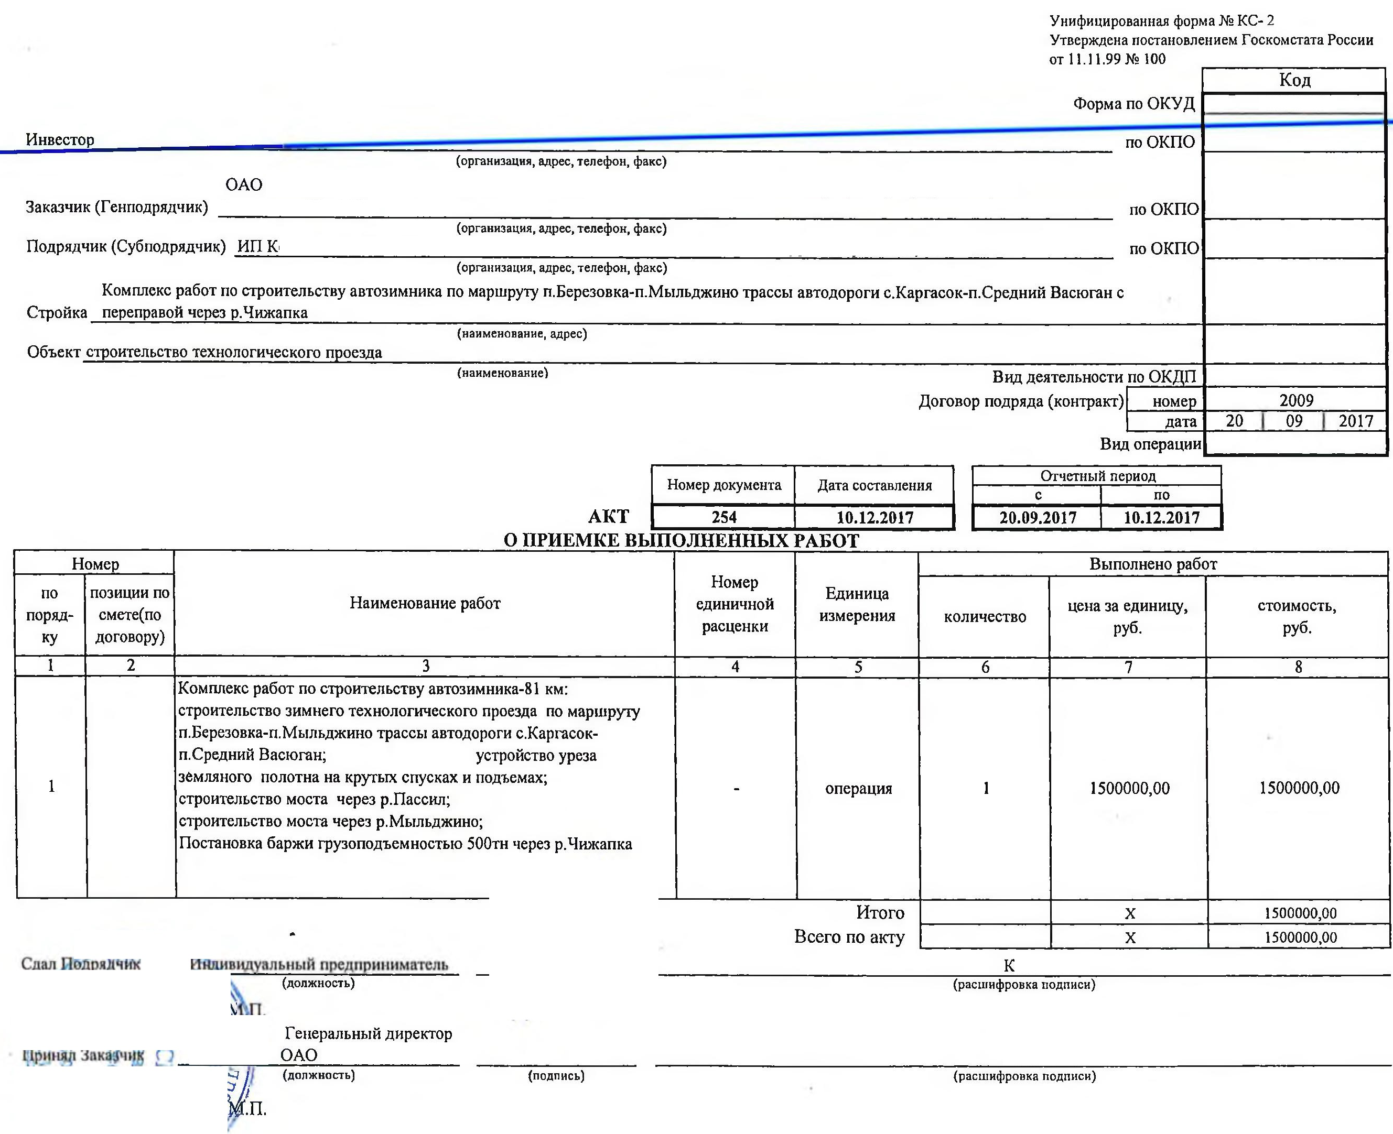
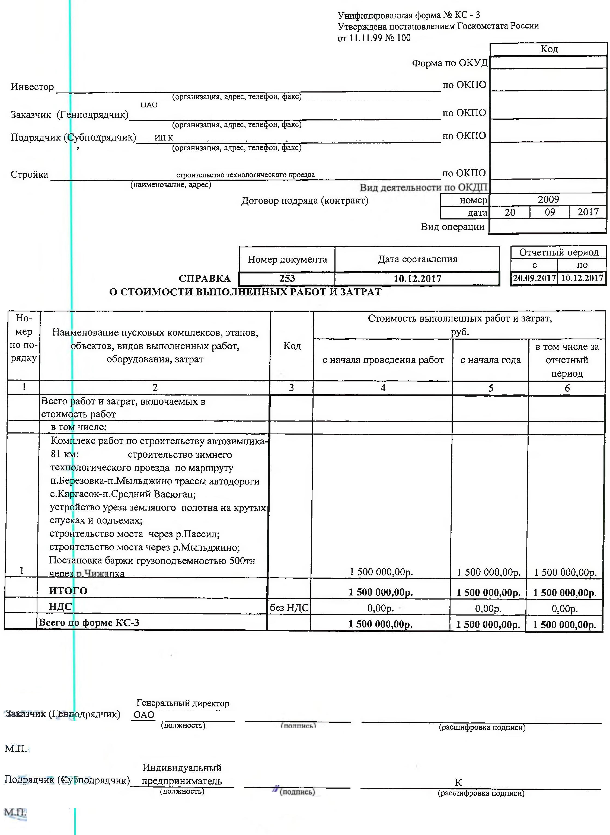

МУНИЦИПАЛЬНОЕ ОБРАЗОВАНИЕ «Каргасокский район»

ТОМСКАЯ ОБЛАСТЬ

АДМИНИСТРАЦИЯ КАРГАСОКСКОГО РАЙОНА

(наименование органа государственного контроля (надзора) или органа муниципального контроля)

ПРЕДПИСАНИЕ
об устранении выявленного нарушения требований земельного
законодательства Российской Федерации

№ 1

«26» января 2018 г с. Каргасок, ул. Пушкина, д.31, каб. 13
(место составления)

В период с «09» января 2018 года по «26» января 2018 года ведущим специалистом по работе с земельными ресурсами отдела по управлению муниципальным имуществом и земельными ресурсами Кириным Михаилом Васильевичем
(должность, Ф.И.О. проверяющего)
проведена внеплановая выездная проверка соблюдения требований земельного законодательства Российской Федерации индивидуального предпринимателя К.,
(наименование организации, Ф.И.О. ее руководителя, индивидуального предпринимателя, гражданина)
в результате которой установлено незаконное занятие земель сельскохозяйственного назначения, расположенных по местоположению: Российская Федерация, Томская область, Каргасокский район, в пойме рек Пасил и Чижапка в границах координат:
Место | Широта | Долгота
Левый берег реки Пасил | 58°58'08,39" | 79°38'47,64"
Правый берег реки Чижапка | 58°58'26,42" | 79°38'24,21" | ,
примерной площадью 14500 кв.м., индивидуальным предпринимателем К.
Согласно установленному пунктом 1 статьи 8 Гражданского кодекса Российской Федерации перечню оснований возникновения гражданских прав и обязанностей, основаниями возникновения прав на такой вид имущества, как земельные участки, могут являться: договор или иная сделка; акт государственного органа или органа местного самоуправления; судебное решение, установившее право на земельный участок; приобретение имущества по допускаемым законом основаниям.
В силу требований пункта 1 статьи 25, пункта 1 статьи 26 Земельного кодекса Российской Федерации права на земельные участки возникают у граждан и юридических лиц по основаниям, установленным гражданским законодательством, федеральными законами, и подлежат государственной регистрации на основании Федерального закона от 03.07.2016 №361-ФЗ «О государственной регистрации недвижимости». Права на земельные участки, удостоверяются документами, в порядке, установленном с названным Федеральным законом, которые выдаются правообладателю, арендатору земельных участков.
Предоставление гражданам и юридическим лицам земельных участков из земель, находящихся в государственной или муниципальной собственности, осуществляется на основании решения исполнительных органов государственной власти или органов местного самоуправления, обладающих правом предоставления соответствующих земельных участков в пределах их компетенции в соответствии со статьями 9, 10 и 11 Земельного кодекса Российской Федерации.
Таким образом, в действиях ИП К. усматривается нарушение вышеуказанных положений Земельного кодекса Российской Федерации, выраженное в самовольном занятии земель сельскохозяйственного назначения, примерной площадью 14500 кв.м., расположенных по местоположению: Российская Федерация, Томская область, Каргасокский район, в пойме рек Пасил и Чижапка в границах координат:
Место | Широта | Долгота
Левый берег реки Пасил | 58°58'08,39" | 79°38'47,64"
Правый берег реки Чижапка | 58°58'26,42" | 79°38'24,21"
для строительства и эксплуатации автозимника, лицом не имеющим предусмотренных законодательством Российской Федерации прав на указанный земельный участок, что является нарушением требований земельного законодательства Российской Федерации, ответственность за которое предусмотрена статьей 7.1 Кодекса об административных правонарушениях Российской Федерации.
По результатам проверки составлен акт проверки органом муниципального контроля от 26.01.2018 года №1.
Указанное нарушение допущено индивидуальным предпринимателем К.
Руководствуясь ст. 7 Закона Томской области от 18.09.2015 № 124-ОЗ «О порядке осуществления муниципального земельного контроля в Томской области»,

ПРЕДПИСЫВАЮ

К ( г.р., место рождения: , место жительства: ) ,
(наименование организации, Ф.И.О. ее руководителя, должностного лица,
индивидуального предпринимателя, гражданина)
устранить указанное нарушение в установленном законодательством Российской Федерации порядке в срок до «31» марта 2018 года (включительно).
Для решения вопроса о продлении срока устранения нарушения требований земельного законодательства Российской Федерации лицо, которому выдано предписание, вправе представить должностному лицу, вынесшему предписание:
- ходатайство о продлении срока устранения нарушения;
- документы, справки и иные материалы, подтверждающие принятие необходимых мер для устранения нарушения.
В соответствии с ч. 1 ст. 19.5 Кодекса Российской Федерации об административных правонарушениях, невыполнение в установленный срок законного предписания должностного лица осуществляющего государственный контроль, об устранении нарушений законодательства - влечет наложение административного штрафа на граждан в размере от трехсот до пятисот рублей; на должностных лиц - от одной тысячи до двух тысяч рублей или дисквалификацию на срок до трех лет; на юридических лиц - от десяти тысяч до двадцати тысяч рублей.
Предписание об устранении нарушения земельного законодательства в виде использования незаконно занятого земельного участка может быть исполнено путем освобождения незаконно занятых земель, проведение рекультивации незаконно занятых земель в рамках действующего законодательства.

Ведущий специалист по работе с земельными ресурсами
отдела по управлению муниципальным имуществом и
земельными ресурсами М.В. Кирин

_____________________________________________________________________
(подпись, фамилия, имя, отчество (последнее - при наличии) лица, получившего предписание, либо отметка об

отказе лица, получившего предписание, в его подписании, либо отметка о направлении посредством почтовой связи)

